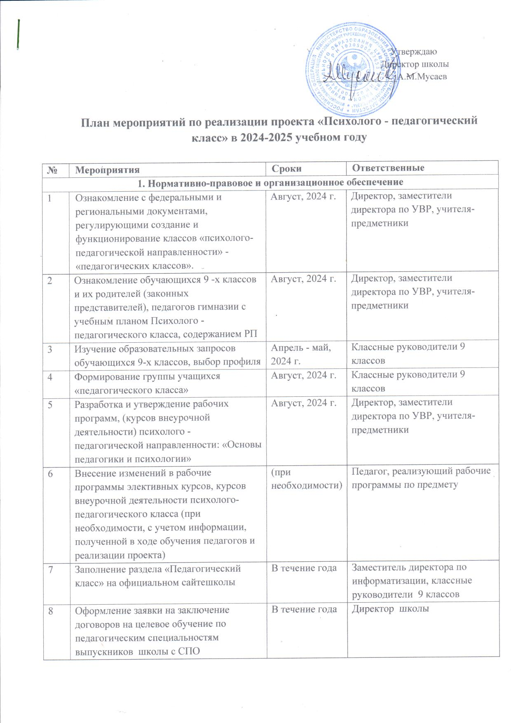

|  |  |  |  |
| --- | --- | --- | --- |
| 9 | Сотрудничество со школами, участниками программы «Педагогический класс» | В течение года | Директор, заместители директора по УВР, классные руководители 9 классов учителя-предметники |
| 10 | Анализ участия во ВСОШ | Ноябрь, 2024г.  Январь, 2025г. | Заместитель директора по УВР |
| 11 | Организация участия в мониторинге достижения показателей по итогам I полугодия 2024-2025 учебного года | До 01.02.2025 | Заместитель директора по УВР |
| 12 | Корректировка планов работы с учетом результатов мониторингов информационного сопровождения реализации проекта, достижения показателей проекта по итогам 2023-2024 учебного года, опросов обучающихся и их родителей, анализа работы за 2024-2025 учебный год. | До 10.08.2024 | Заместители директора по УВР |
| **2. Организация мероприятий с педагогическими работниками** | | | | |
| 1 | Повышение квалификации педагогических работников, участвующих в реализации программы «Педагогический класс». | В течение года | Заместитель директора по УВР |
| 2 | Проведение индивидуальных консультаций с педагогами - участниками | В течение года | Заместители директора по УВР, классные руководители 9 классов |
| 3 | Организация участия педагогов в обучающих семинарах различного уровня. | В течение года | Заместитель директора по УВР, учителя-предметники |
| 4 | Организация участия педагогов в распространении опыта работы в «педагогическом классе». | В течение года | Заместитель директора по УВР, учителя-предметники |
| 5 | Проведение открытых занятий в ППК. | В течение года | Педагоги - участники проекта «Педагогический класс» |
| 6 | Организация и проведение педагогической практики для обучающихся ППК:  посещение уроков и внеурочных занятий педагога-наставника, разработка и проведение пробных занятий внеурочной деятельности и внеклассных мероприятий; | 2 полугодие, 2025 г. | Заместители директора по УВР, классные руководители 9 классов, педагог-психолог, учителя-предметники |
| 7 | Организация и проведение «Фестиваля наставнических практик» | Февраль 2025 | Заместители директора по УВР, классные руководители 9 классов, педагог-психолог, учителя-предметники |
| 8 | Организация и проведение общешкольных мероприятий посвященных 80-летию Победы в Великой Отечественной войне 1941-1945гг. | По отдельному графику | Заместители директора по УВР, классные руководители 9 классов, педагог-психолог, учителя-предметники |
| 9 | Организация и проведение общешкольных мероприятий посвященных 80-летию Победы | По отдельному графику | Заместители директора по УВР, классные руководители 9 классов, педагог-психолог, учителя-предметники |
| 10 | Организация и проведение тренингов по коммуникации и кооперации для учащихся ППК | В течение года | Педагог - психолог |
| 11 | Организация и проведение школьной олимпиады «Высшая проба» по психологии и педагогике | 16-21 декабря 2024 года | Заместители директора по УВР, классные руководители 9классов, педагог-психолог, учителя-предметники |
| 12 | Организация профессиональных проб | В течение года | Советник директора по воспитанию, навигатор «Билет в будущее», классные руководители 9 классов, педагог-психолог, учителя-предметники |
| 13 | Организация практики трудоустройства для учащихся ППК в пришкольном лагере во время каникул | В течение года | Заместитель директора по УВР, педагоги-организаторы, классные руководители 9 классов, педагог-психолог |
| 14 | Осуществление профориентационной работы по ознакомлению обучающихся 5-8 классов с профессиями, требующими  педагогических компетенций:   * проведение классных часов; * просмотр всероссийских открытых уроков "Проектория"; * участие в профориентационном проекте "Билет в будущее"; | В течение года | Советник директора, навигатор «Билет в будущее» классные руководители и учащиеся 9 классов |
| 15 | Анкетирование обучающихся 5-9, 10-11-х классов по выявлению профессиональных предпочтений. | В течение года | Педагог – психолог, классные руководители |
| 16 | Анкетирование по организации профилей и индивидуальных образовательных траекторий обучающихся 9-х классов. | Апрель – май 2025г. | Заместитель директора по УР, классные руководители 9-х классов |
| **3. Организация мероприятий с обучающимися** | | | | |
| 1 | Участие в общешкольных мероприятиях посвященных 80-летию Победы в Великой Отечественной войне 1941-1945гг | По отдельному графику | Заместители директора по УР и ВР, классные руководители и учащиеся 9 классов, педагог-психолог, учителя-предметники |
| 2 | Участие в общешкольных спортивных мероприятиях | По отдельному графику | Заместители директора по УВР, классные руководители и учащиеся 9 классов, педагог-психолог, учителя предметники |
| 3 | Участие обучающихся ППК в тренингах, олимпиадах, конференциях различного уровня и т.д. | В течение года | Заместители директора по УВР, классные руководители и учащиеся 9 классов, педагог-психолог, учителя-предметники |
| 4 | Реализация проекта в рамках реализации программы наставничества ученик-ученик «Проведи перемену с пользой» | В течение года | Классные руководители и учащиеся 9 классов, педагог-психолог, учителя-предметники |
| 5 | Участие в школьной олимпиаде «Высшая проба» по психологии и педагогике | 16-21 декабря 2024 года | Заместители директора по УВР, классные руководители и учащиеся 9 классов, педагог-психолог, учителя-предметники |
| 6 | Участие в тренингах по коммуникации и кооперации для учащихся ППК | В течение года | Классные руководители и учащиеся 9 классов, педагог-психолог |
| 7 | Участие в профессиональных пробах | В течение года | навигатор «Билет в будущее» классные руководители и учащиеся 9 классов, |
| 8 | Организация практики трудоустройства для учащихся ППК в пришкольном лагере во время каникул | В течение года | Заместитель директора по УВР, педагоги-организаторы, классные руководители и учащиеся 9 классов, педагог-психолог |
| 9 | Презентация индивидуальных проектов учащихся ППК | 2 полугодие, 2025 г. | Заместитель директора по УВР, классные руководители и учащиеся 9 классов, учителя-предметники |
| 10 | Создание и оформление портфолио достижений с целью развития индивидуальной образовательной траектории обучающихся. | В течение года | Классные руководители и учащиеся 9 классов |
| 11 | Участие в профориентационной работе по ознакомлению обучающихся 5-8 классов с профессиями, требующими педагогических компетенций:   * проведение классных часов; * просмотр всероссийских открытых уроков "Проектория"; * участие в профориентационном проекте "Билет в будущее"; | В течение года | Советник директора, навигатор «Билет в будущее» классные руководители и учащиеся 9 классов |
| 12 | Анкетирование обучающихся 5-9, 10-11-х классов по выявлению профессиональных предпочтений. | В течение года | Педагог – психолог, классные руководители, учащиеся 5-9, 10-11-х классов |
| 13 | Анкетирование по организации профилей и индивидуальных образовательных траекторий обучающихся 9-х классов. | Апрель – май 2025г. | Заместитель директора по УВР, классные руководители и учащиеся 9-х классов |